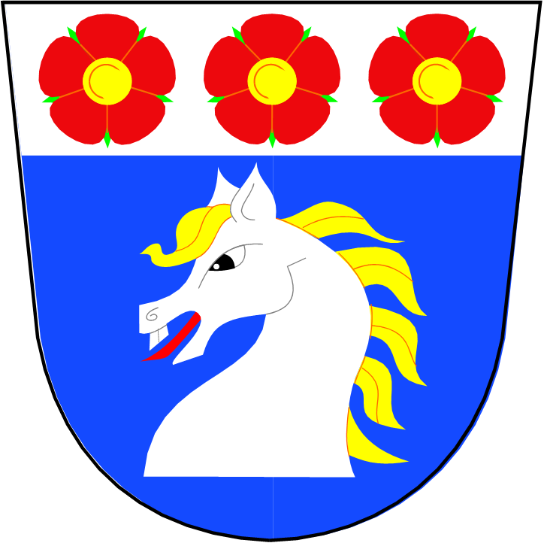

OBEC ÚTĚCHOV

NÁVRH ZÁVĚREČNÉHO ÚČTU OBCE ÚTĚCHOV ZA ROK 2022
dle § 17 zákona č. 250/2000 Sb., o rozpočtových pravidlech územních rozpočtů, ve znění platných předpisů

1. Údaje o plnění příjmů a výdajů za rok 2021:
(údaje jsou uvedeny v Kč)

 | Schválený  rozpočet | Rozpočtová opatření | Upravený  rozpočet | Plnění rozpočtu  k 31.12.2022
Druh příjmu:
Daňové příjmy | 4 762 500,00 | 1 145 870,00 | 5 908 370,00 | 6 177 850,50
Nedaňové příjmy | 58 300,00 | 167 980,00 | 226 280,00 | 226 538,56
Kapitálové příjmy | 100 000,00 | -85 400,00 | 14 600,00 | 14 600,00
Dotace přijaté | 79 200,00 | 272 550,00 | 351 750,00 | 351 758,26
Převody z rozpočtových účtů |  | 0,00 | 0,00 | 0,00
Příjmy celkem | 5 000 000,00 | 1 501 000,00 | 6 501 000,00 | 6 770 747,32
Druh výdaje:
Běžné výdaje | 3 700 000,00 | 1 531 000,00 | 5 231 000,00 | 4 825 811,38
Kapitálové výdaje | 1 300 000,00 | -30 000,00 | 1 270 000,00 | 818 952,55
Výdaje celkem | 5 000 000,00 | 1 501 000,00 | 6 501 000,00 | 5 644 763,93
Saldo: Příjmy-Výdaje | 0,00 | 0,00 | 0,00 | 1 125 983,39
Financování-tř. 8
Splátka úvěru | 0,00 | 0,00 | 0,00 | 0,00
Změna stavu na BÚ | 0,00 | 0,00 | 0,00 | 1 125 983,39
Financování celkem | 0,00 | 0,00 | 0,00 | -1 125 983,39

Údaje o plnění rozpočtu příjmů, výdajů a o dalších finančních operacích v plném členění podle
rozpočtové skladby jsou obsaženy v příloze 1 a jsou k nahlédnutí na OÚ obce (výkaz Fin 2-12)
a na webových stránkách obce: www.utechov.cz.

V průběhu roku 2022 bylo zastupitelstvem obce přijato 5 rozpočtových opatření.

RO č. 01/2022 - schváleno ZO dne 24.2.2022
- úprava čerpání rozpočtu na straně příjmů a výdajů + 4,00 tis. Kč
RO č. 02/2022 - schváleno ZO dne 31.5.2022
- úprava čerpání rozpočtu na straně příjmů a výdajů + 137,00 tis. Kč
RO č. 03/2022 - schváleno ZO dne 20.9.2022
- úprava čerpání rozpočtu na straně příjmů a výdajů + 307,00 tis. Kč
RO č. 04/2022 - schváleno ZO dne 24.11.2022
- úprava čerpání rozpočtu na straně příjmů a na straně výdajů + 953,00 tis. Kč
RO č. 05/2022 - schváleno ZO dne 14.12.2022
- úprava čerpání rozpočtu na straně příjmů a na straně výdajů + 100,00 tis. Kč.

Kapitálové výdaje obce v roce 2022.

Účet 042 - Nedokončený hmotný majetek:
- Stavební práce-výstavba komunikace „RD 53“ ve výši 720 105,55 Kč.
- Projektové práce-výstavba komunikace “Novostavby v obci“ ve výši 87 120,00 Kč.
Účet 051 - Projektové práce na územní plánu obce ve výši 11 727,00 Kč.

Zůstatek na bankovních účtech obce Útěchov k 31. 12. 2022 činil: 8 091 040,01 Kč.

V roce 2022 obec Útěchov nepřijala úvěr, půjčky a ani jinou přechodnou finanční výpomoc.

2. Stav účelových fondů

Obec Útěchov netvoří žádné účelové fondy.

3. Hospodářská činnost obce

Obec Útěchov nemá hospodářskou činnost.

4. Hospodaření příspěvkových organizací zřízených obcí

Obec Útěchov je zřizovatelem příspěvkové organizace MŠ v Útěchově.
Provozní dotace Mateřské školy Útěchov v roce 2022 činila 60 000,- Kč.
Výroční zpráva o hospodaření Mateřské školy v Útěchově za rok 2022 je přílohou.

Výsledek hospodaření Mateřské školy Útěchov za rok 2022 je zisk ve výši 24 818,93 Kč.

5. Vyúčtování finančních vztahů ke SR a ostatním výdajům veřejné úrovně

Dotace do rozpočtu obce za rok 2022 činily celkem 351 758,26 Kč.
Rozpis přijatých dotací a jejich čerpání v průběhu roku 2022 je zpracován v tabulce.
Přijaté dotace byly řádně vyúčtovány.

 | Územní  znak | Účel dotace | Rozpočet | Čerpání | Plnění v %
KÚ Pk |  | Výkon státní správy. | 79 100,00 | 79 100,00 | 100,0
ÚP Pk | 13101 | Aktivní politika Vytvoření pracovních příležitostí VPP. | 112 000,00 | 112 000,00 | 100,0
KÚ Pk |  | Podpora obnovy kultury a památkové péče v Pk. | 100 000,00 | 100 000,00 | 100,0
KÚ Pk | 98187 | Volby do zastupitelstev obcí a 1/3 Senátu ČR. | 32 000,00 | 17 510,00 | 54,7
KÚ Pk | 98008 | Volby prezidenta ČR. | 9 400,00 | 1 937,00 | 20,6
KÚ Pk | 98043 | Příspěvek obcím dle zákona  o kompenzačním bonusu. | 19 258,26 | 19 258,26 | 100,0
Celkem |  |  | 351 758,26 | 329 805,26 | 93,8

6. Vyúčtování finančních vztahů k příjemcům podpory z rozpočtu obce

Úhrada dobrovolnému svazku obcí Region MTJ:

– úhrady členských příspěvků za rok 2022 ve výši 8 650,- Kč.

Věcné dary – životní jubilea občanů obce a vítání nových občánků obce:

– celkem za rok 2022 částka ve výši 10 754,- Kč.

7. Zpráva o výsledku přezkoumání hospodaření obce Útěchov za rok 2022:

Přezkoumání hospodaření obce Útěchov za rok 2022 provedla pracovní skupina finančního
odboru kontroly hospodaření Krajského úřadu Pardubického kraje.
Dílčí přezkoumání hospodaření bylo vykonáno na úřadu obce dne 2. 12. 2022.
Konečné přezkoumání hospodaření bylo vykonáno na úřadu obce dne 27. 01. 2023.
Přezkoumání hospodaření bylo provedeno na základě § 42 zákona číslo 128/2000 Sb., o obcích
a zákona číslo 420/2004 Sb., o přezkoumávání hospodaření ÚSC na základě písemné žádosti
obce Útěchov.

Závěr zprávy z přezkoumání hospodaření za rok 2022:

-nebyly zjištěny chyby a nedostatky (podle §2 a §3 zákona č.420/2004 Sb.,)

Plné znění zprávy o provedeném přezkoumání hospodaření obce Útěchov za rok 2022 je
k nahlédnutí na OÚ obce Útěchov a na webových stránkách obce.

v Útěchově dne 31. 01. 2023

Předkládá: Eva Šafrová, účetní OÚ

Přílohy:
Zpráva o výsledku přezkoumání hospodaření za rok 2022 obce Útěchov.
Výroční zpráva MŠ Útěchov za rok 2022.
Výkaz pro plnění rozpočtu Fin 2–12 M za rok 2022.
Rozvaha, Výsledovka, Příloha k 31.12.2022 za obec Útěchov.
Rozvaha, Výsledovka, Příloha k 31.12.2022 za MŠ Útěchov.

Vyvěšeno na úřední desce dne: 31.1. 2023.
Sejmuto:

Zveřejnění návrhu závěrečného účtu obce bylo shodně provedeno v elektronické podobě.

